传真群发软件概要设计说明书
一、 引言 2
(一)、 编写目的 2
(二)、 背景 2
(三)、 定义 2
1. 词汇 2
2. 图释 2
二、 总体设计 2
(一)、 需求规定 2
传真客户端 2
传真业务端 6
传真设备端 7
(二)、 运行环境 8
1. 硬件环境 8
2. 软件环境 8
(三)、 基本设计概念和处理流程 8
(四)、 结构功能器 9
下图为传真客户端程序结构图 9
下图为传真业务端程序结构图 9
三、 接口设计 10
(一)、 外部接口 10
(二)、 内部接口 10
四、 系统出错处理设计 10
(一)、 出错信息 10
(二)、 补救措施 11

- 引言
      - 编写目的
随着Internet的普及，E-Mail的广泛应用，很多人认为传真已经慢慢退出市场。但世界却恰恰相反，传真仍然是重要的通讯工具之一，有统计显示传真占整个企业通讯量的20-30%，在未来的若干年中仍然不会有很大的变化。如何处理大量的传真仍然是企业需要面对的问题。
企业中大量的传真会耗费掉我们很多精力。在工作中我们经常会碰到如下情况：
  - 传真机需专人负责，分发不及时，不能实现无人值守和24小时连续工作，办公效率低；
  - 同一资料要发送到多个目的地时，必须重复人工拨号，费时费力，遇到对方占线，更需要耐心和多次反复重拨；
  - 对于大量的长途和群发传真不能充分利用电信的分时段优惠，进行最节约费用的发送时间安排；
  - 无法共享传真机：传真机无法和单位的局域网(LAN)相连，无法实现资源共享，每人配备一台传真机，发件人必须亲自到传真机上发送和接收传真，而且无法保密；
  - 无法利用免费网络资源传输：具备VPN网络的公司，公司和分公司之间的传真收发无法利用VPN网络的免费资源传真，浪费长途电话费纸张浪费：需要购买专用传真纸；电子文档传真需要打印；传真存档需要复印；
      - 背景
软件名称：传真群发软件
任务提供：XXX
开发人员：XXX、XXX、XXX …
用户：
计算中心：
      - 定义
- 词汇
Fax：传真
PSTN：公共开关电话网络
FaxServer：传真业务端
FaxClient：传真客户端
- 图释
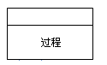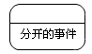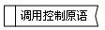
 带条件调用 传入数据 返回数据
- 总体设计
      - 需求规定

传真客户端
传真客户端是一款集传真收发及传真客户端为一体的多功能传真软件。可以使用传真客户端独立管理当前计算机连接的传真设备，进行传真接收和发送操作，也可以连接传真服务器，作为客户端使用。
功能描述：
- 传真设备
传真设备是指具有传真收发功能的硬件装置。包括传真机、传真线路、网络、传真卡等。当传真客户端作为独立的传真管理软件运行在本地计算机时，可以通过这个模块对本地计算机上安装的传真设备进行管理和接发传真工作。
传真群发软件通过利用当前连接的传真线路（PSTN）接收和发送传真件。接收到的传真件可以直接输入到打印机、E-Mail、手机和传真机。
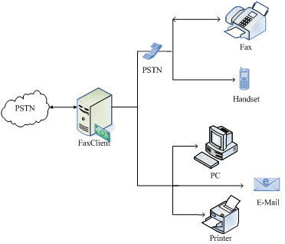
  - 新建传真设备
新建传真设备模块用于检测并安装当前计算机上连接的传真设备。连接到当前计算机的传真设备可以是具有传真功能的Modem或传真卡。
  - 连接传真设备
将传真设备与计算机相连接，并已成功安装传真设备的驱动程序使传真设备能正常工作后。传真客户端软件必须要求用户指定当前需要使用的传真设备（如果本地计算机上安装了多台传真设备），连接完成后传真客户端软件就使用当前用户指定的传真设备进行传真接发工作。
  - 传真设备属性
传真设备的基本信息显示，包括通讯端口，设备型号等。同时可以设置接发传真的基本属性。发送传真时：传真的附加信息、群发传真的状态报告等；接收传真时：自动接收传真和收到传真时的提示音乐等。

下图为传真设备模块的调用层次关系：
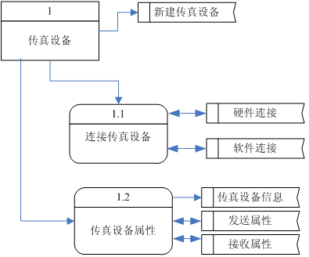
- 收发传真
收发传真模块作为传真客户端软件的重要功能模块，它需要实现传真单件发送和传真群体发送的功能。用户在发送传真时并不需要知道自己正在使用的是本地传真设备还是传真服务器上的传真设备。而需要明确指出的是，当前正在使用的传真设备是用户在传真设备模块中当前连接的传真设备，这个连接可以是本地计算机上的传真设备，也可以是远程传真服务器上的传真设备。
  - 发传真
发传真将被细分为写传真和发传真两个独立的模块：
写传真：写传真模块主要用于填写本次传真的一些基本信息，包括发件人姓名、发件人传真号码、电子邮件、公司、部门、办公电话、地址、账单代码等发件人的基本信息和收件人的姓名、传真号码、传真内容信息等；当然用户的传真件也可以是以下格式的文件：DOC、XLS、PPT、RTF、TIF、JPG、BMP、PDF。
这里需要指明的是，传真号码可以是由用户自行填入的一个或多个传真号，也可以由用户从通讯簿中导入一个或多个传真号。同时用户也可以通过号码生成器生成特定的传真号（当前这些传真号应该是实际中正在使用的号码）。
发送传真：填写无传真后将被视为一次传真任务，列出在传真件信箱中。用户可以选择立即发送传真、指定时间发送传真、折扣时段发送传真，还可设置传真的优先级。同时用户也可以选择传真件信箱中的部分或全部传真件进行发送。立即发送的传真会在用户确定后立即启动传真设备发送传真；指定时间发送的传真将在用户指定的时间才会发送。折扣时段发送的传真由用户自己决定在什么时候发送。
各种类型的传真件以不同的图标显示它们的类型，
正在发送的传真 手动发送的传
指定时间发送的传真 发送失败的传真
  - 收传真
收传真可以以手动接收和自动接收两种方式进行，当传真客户端软件连接的传真设备接收到传真信号时，传真信号延迟若干秒，同时传真客户端软件会播放接收传真的提示音乐。这里用户可以手动的接收传真件。如果用户不进行手动接收，那么传真信号延迟若干秒后传真客户端软件自动接收传真件，接收完后播放接收完毕的提示音乐。
  - 辅助功能
传真属性：传真属性用查看当前的传真的基本信息，包括发件人姓名、发件人传真号码、电子邮件、公司、部门、办公电话、地址、账单代码等发件人的基本信息和收件人的姓名、传真号码、传真内容信息等；同时还有些附加传真标志信息，这些信息用于标识当前的传真“已读”、“垃圾传真”。
过滤操作：过滤操作可以用收件箱或发件箱中的传真进行特定的过滤，过滤条件可以的过滤属性中设置。删除重复传真可以删除传真内容相同或收件人号码与发送传真时间同时相等的传真件。删除空内容传真即删除那些传真主体内容为空的传真件。

下图为收发传真模块的层次关系：
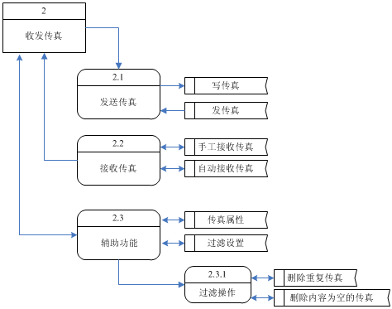
- 传真任务
传真任务是由用户指定发送时间、传真号码、发送内容的定时高级传真发送管理功能，传真内容可以从XLS、DOC等多种格式的文件获取。例如用户每月需要向传真号为010-88888888的总部发送一份业务数据和数据图表，用户只要指定需要导入的文件（这里假设文件为C:\FaxTask\1\OperationData.xls）位置和发送时间即可。用户每隔一段时间在外部修改后这个XLS文件，传真任务在启动时将会自动读取OperationData.xls文件中的信息，生成传真的主体内容并发送到010-88888888。
任务周期可以为：每天指定的时间、每周星期几的具体时间、每月第几天的哪个时间、每年哪一天的几点。
用户可以根据需要决定传真任务的发送时间，如果不在使用某项传真任务可以删除这项传真任务，或者暂时禁用这项传真任务。
- 通讯簿管理
通讯簿的管理与《企业短信通》中的通讯簿通用，不需要重复开发。
- 辅助功能
这些模块引用《企业短信通》中的模块即可，不需要重复开发。但需要视具体要求对某些模块做些修改。
  - 黑名单
  - 号友归属地查询
  - 固定长途区号查询
  - 手机号码段查询

传真业务端
传真业务端用于处理用户传真收发任务、传真计费、用户注册、用户资金管理等业务。传真业务端不涉及传真件的实际接收和发送，与传真设备无关，它可以安装在有固定IP地址的内网或外网服务器上，并且还可以通过Internet为广大用户提供传真接发服务。
功能描述：
      - 账户管理
账户管理是对传真用户进行新建、删除、编辑、账户充值/扣费等操作的管理平台。用户也可以通过账户管理查找指定用户名的用户，并查看或修改其相关信息。
新建用户：新建一个传真用户账号，客户端可以使用该账号及口令进行登陆。
删除用户：删除一个已经存在的用户账号，该用户被删除其相关的操作记录均被删除，并无法恢复，使用时请注意。当前正在活动的用户不能删除，但可以通过传真业务端中的在线用户管理中断开该用户的连接后再进行删除操作。删除后的用户不能再登陆。
用户编辑：查看/修改用户的登陆口令、姓名等相关资料。
账户充值：对选中的用户进行充值，充值记录将被保存在交易记录中。
账户扣费：对选中的用户进行扣费，扣费记录将被保存在交易记录中。
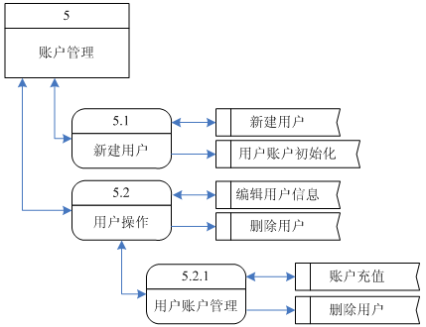
      - 传真管理
传真管理对传真客户端用户提交的传真发送和传真接收记录进行管理及查询统计操作。并能通过过滤对不同来源和去向的传真进行分类或封锁。例如阻止传真客户端发向传真号为010-88884444的所有传真件或拦截该传真号发送给传真客户端的所有传真件。
待发传真：用户提交到传真服务器并等待发送的传真记录，可对待发传真进行优先发送、重新发送、删除及导出等操作。
已发传真：已经被传真服务器设备端发送过的传真记录，包括发送成功及发送失败的传真记录。
已收传真：传真服务器设备接收到的传真记录，传真客户端可以通过“接收传真”功能接收发给本用户及未指定接收用户的传真记录。
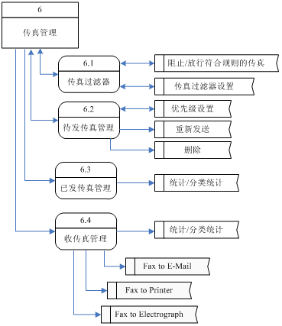
      - 交易记录
交易记录管理对传真用户账户发生的各种交易信息进行统计查询等操作。交易记录将会记录下用户对自身信息的编辑操作、发送传真长度，发送传真明细、扣费/充值。
      - 在线用户
在线用户管理 对传真服务器上登录的用户进行查看及管理的操作。服务器端可以查看当前在线用户的用户名、IP地址、连接端口、最后操作时间、最后操作类型；可以对特定的用户进行断开连接操作，编辑用户信息操作、账户充值操作。
      - 传真资费管理
传真资费管理对传真服务器传真发送收费价格进行查看和设置。

传真设备端
传真设备端用于传真设备产管理，并进行实际的传真接收和发送操作。它并不涉及传真业务的管理工作，可以安装在本地任意计算机上，然后通过设置数据库连接与传真业务端实现同步操作。
- 传真设备管理
  - 新建传真设备
新建传真设备模块用于检测并安装当前计算机上连接的传真设备。连接到当前计算机的传真设备可以是具有传真功能的Modem或传真卡。
  - 连接传真设备
将传真设备与计算机相连接，并已成功安装传真设备的驱动程序使传真设备能正常工作后。传真客户端软件必须要求用户指定当前需要使用的传真设备（如果本地计算机上安装了多台传真设备），连接完成后传真客户端软件就使用当前用户指定的传真设备进行传真接发工作。
- 传真设备属性
传真设备的基本信息显示，包括通讯端口，设备型号等。同时可以设置接发传真的基本属性。发送传真时：传真的附加信息、群发传真的状态报告等；接收传真时：自动接收传真和收到传真时的提示音乐等。

      - 运行环境
- 硬件环境
CPU：Intel P586-166MHz以上目或同等兼容CPU；
内存：128M以上；
外设：传真卡或带传真功能的Modem；
网络拓扑：Ethernet 10/100 BaseT；
- 软件环境
支持操作系统平台：Win 98、Win Me、Win 2000、Win XP、Win 2003
网络协议：TCP/IP
      - 基本设计概念和处理流程
设计概念
传真群发软件由三个独立的软件相互协作而组成。
- 传真客户端
传真客户端可以直接用来接发传真，也可以通过连接传真业务端来接发传真。在用户界面的操作上，不管用户连接的是本地传真设备，还是传真业务端，操作逻辑都是一样的。如果在本地计算机上已经安装了传真设备，且这台传真设备可以正常工作，那么用户可以直接使用传真客户端连接传真设备进行接发工作。在酵计算机没有连接传真设备的情况下，用户可以连接传真业务端，而无需指定连接的传真设备就可以进行传真的接发工作。但是连接传真业务端前需要注册传真用户，并向用户账户中充值，以支付用户接发传真时所产生的费用。
- 传真业务端
传真业务端负责将传真客户端的传真作业按优先级和时序生成传真队列。客户端并不需要知道当前传真设备端当前连接的传真设备是哪一台。传真业务端还负责将接收到的传真分发给指定的用户，但在业务端接收到传真件后会对传真件进行过滤分类，如果是被阻止的来源，该传真件将不再分发给客户端或被视为特殊类型的传真提示用户是否接收。如果用户气绝接收，业务端将删除该传真件。
传真业务端还需要提供对用户的管理功能，例如用户的管理，用户账户的管理，传真费用管理和传真管理功能。
- 传真设备端
传真设备端是将连接到当前计算机的所有传真设备进行管理的软件，并进行实际的传真接收和发送工作，指定使用的传真设备。传真设备端不涉及传真业务的管理，但它可以对传真设备的某些属性进行更改，或针对某个传真设备进行属性扩充。
整体处理流程
下图展示了传真群发软件的整体处理流程。
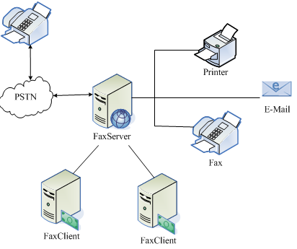
Printer：打印机
FaxServer：传真业务端
FaxClient：传真客户端
      - 结构功能器

下图为传真客户端程序结构图（不完全结构图，部分功能没有列出）
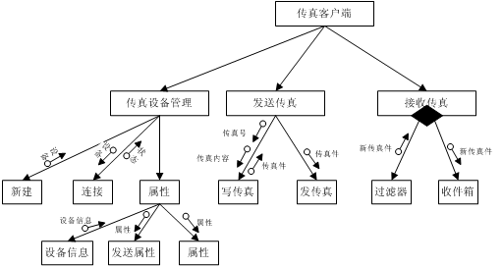

下图为传真业务端程序结构图（不完全结构图，部分功能没有列出）
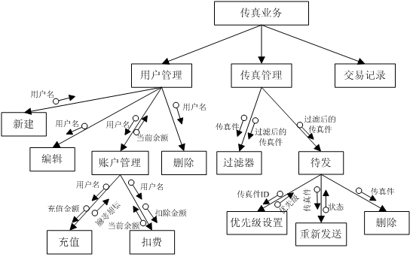
- 接口设计
      - 外部接口
LinkDevice：连接传真设备
InitDevice：初始化传真设备
FreeDevice：释放传真设备占用的资源
CheckDevice:：检测当前本地计算机连接的传真设备
      - 内部接口
LoadDocToFax：加载指定的DOC文件内容到传真件的内容中
LoadPdfToFax：加载指定的PDF文件内容到传真件的内容中
LoadXlsToFax：加载指定的XLS文件内容到传真件的内容中
LoadPptToFax：加载指定的PPT文件内容到传真件的内容中
LoadRtfToFax：加载指定的RTF文件内容到传真件的内容中
LoadTifToFax：加载指定的TIF文件内容到传真件的内容中
LoadJpgToFax：加载指定的JPG文件内容到传真件的内容中
LoadBmpToFax：加载指定的BMP文件内容到传真件的内容中

LoadDLLMode：加载DLL单元，并显示DLL中的模式窗口
LoadDLLMDIChild：加载DLL单元，并显示DLL中的MDI子窗口
- 系统出错处理设计
      - 出错信息
在这里指了传真群发软件在前期设计的情况下可以预知的出错或故障情况。在出现这些情况时已经向用户输出的信息形式、含意以及处理方法。
传真客户端无法连接传真设备：无法连接传真设备有可以是当前用户正在使用的计算机没有上没有连接或没有正确连接传真设备。这时需要检察计算机上是否连接了可以收发传真的传真设备，它们可以是具有传真功能的Modem、传真卡等。如果连接的是传真业务端，那么还需要确保传真业务端已经正确的连接传真设备端。
传真客户端发送传真失败：发送传真失败可以由多种情况造成，首选用户账户需要有足够的余额支付传真时所产生的传真费用。传真发送失败还有可能是对方传真机没有传真纸或传真线路故障所致。如果用户当前连接的是传真业务端，那么有可能是用户发送的传真件符合（不符合）传真业务端的过滤规则，被阻止发送。
传真客户端无法连接传真业务端：首先要确保本地网络已经正确连通，并能用户已经在传真业务端已经注册有用户。在这里需要注意的是本地计算机或传真业务端计算机的防火墙设置应该设置为允许该软件访问网络并开放某或需要使用到的端口。
传真客户端无法登陆传真业务端：首先需要使用传真业务端接发传真的用户需要在传真业务端注册合法用户，并确保网络能正常连通。注册后用户需要往自己的账户中注入一定的资金。注册用户无法登陆传真业务端有可能是传真业务端管理员禁用了当前用户，或传真业务端用户队列已经满。

传真业务端连接数据库失败：软件默认使用的是ACCESS数据库。连接失败有可能是因为连接数据库时提供的用户名与密码不正确，或者是当前登陆操作系统的用户访问权限不足。如果以将使用的数据库变更为SQL Server 2000数据库，那么还需要对连接属性进行修改。
传真业务端无法对用户进行管理：无法对注册用户进行管理可能是当前登录传真业务端软件的用户权限不足。需要有管理用户的传真业务端管理员才能对用户进行管理
…

传真设备端未能找到传真设备：无法连接传真设备有可以是当前用户正在使用的计算机没有上没有连接或没有正确连接传真设备。这时需要检察计算机上是否连接了可以收发传真的传真设备，它们可以是具有传真功能的Modem、传真卡等。
传真设备端发送传真失败：传真设备端发送传真失败可能是传真设备或者传真线路的问题。但也有可以是传真客户端用户提供的传真号码不正确所致。
…
      - 补救措施
在上一节中列出了目前可以预知的软件错误或故障。在这节将说明这么故障出现后可能采取的变通措施：
传真无法发送时：首先检察用户自身的权限和账户金额，其次就是计算机所连接的传真设备和线路是否能正常进行工作。在非软件故障的情况下只能由用户手支发送传真。
数据库连接失败：数据库作为重要的资料存储方式，已经得用广泛的实际实用，因此数据库的管理也成为了一种学问。所以需要对数据库做日常性的维护和备份，确保数据库数据能得到实时的备份。

